实验二 频率采样型 FIR 滤波器结构特点与实现
一、实验目的
1.学习使用频率采样型结构实现 FIR 滤波器，初步熟悉 FIR 滤波器的线性 相位特点。
2.直观体会频率采样型滤波器所具有的“滤波器组”特性，即在并联结构 的每条支路上可以分别得到输入信号的各次谐波。
3.学习使用周期冲激串检测所实现滤波器的频域响应。
二．理论依据
频率采样型滤波器是由一个梳状滤波器和若干路谐振器构成的。滤波器传递 函数 H(z)可用公式表述如下：
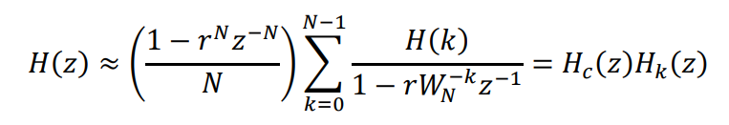
式中r=1为理论值，表示在单位圆上，实际中取非常接近1的值。Hc(z)是一个由N节延时单元构成的梳状滤波器，Hk(z)是一组并联的谐振器，式中每一路 H(k)的输出信号为一路原始信号的频率分量。
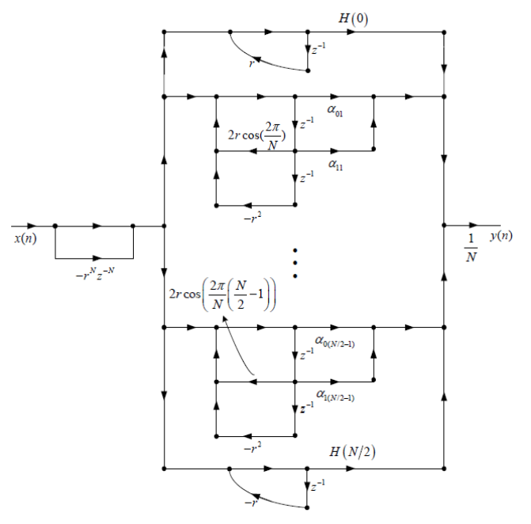
为了使系数为实数，可以将谐振器的共轭复根合并，不失一般性，假设 N 为 偶数时，实系数频率采样型滤波器，其结构如上图所示。其中$a_{0k}=2Re[H\left(k\right)]$, $a_{1k}=−2rRe[H\left(k\right)W_{N}^{k}]$.
- 实验内容
以下实验中假设滤波器阶数 N=16。
1.构造滤波器输入信号:
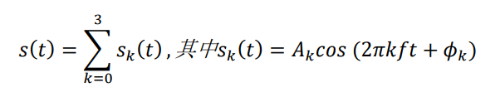
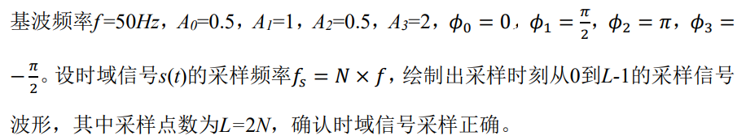
2.对信号第二个周期进行离散傅里叶变换，并画出幅频特性和相频特性。
代码如下：
%滤波器的验证
%step 1 & step 2
N=16%滤波器阶数
L=2*N;%采样点数
f=50;%信号基频
fs=N*f;%采样频率
T=1/fs;%采样周期
n=0:T:(L-1)*T;%采样点位置
%A=[0.5 1 0.5 2];%幅度数组
%fi=[0 pi/2 pi -pi/2];%相位数组
%k=[0 1 2 3];
k=0:L-1;
s=0.5*cos(0)+1*cos(2*pi*f*n+pi/2)+0.5*cos(2*pi*2*f*n+pi)+2*cos(2*pi*3*f*n-pi/2);%输入信号
subplot(3,1,1);
stem(k,s);%采样后信号波形
title('采样信号')
n1=N*T:T:(L-1)*T;%第二个周期采样 采样点位置
k1=N:L-1;
s=0.5*cos(0)+1*cos(2*pi*f*n1+pi/2)+0.5*cos(2*pi*2*f*n1+pi)+2*cos(2*pi*3*f*n1-pi/2);
S=fft(s,N);
subplot(3,1,2);
stem(k1,abs(S));
title('采样信号幅频特性')
subplot(3,1,3);
stem(k1,angle(S));
title('采样信号相频特性')
运行结果如下：
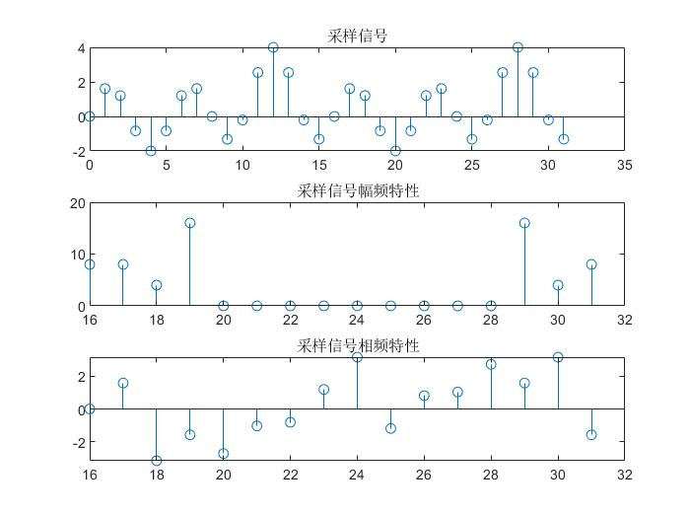
由于输入信号为若干单音正弦波的叠加，正弦信号的频谱为频点处的尖峰。从采样信号的频谱信息中分析，采样是准确的。
- 设$H\left(0\right)=1$，$H\left(1\right)=e^{−\frac{jπ\left(N−1\right)}{N}}$，$H\left(2\right)=e^{−\frac{j2π\left(N−1\right)}{N}}$，$H\left(3\right)=H\left(4\right)$=......$H\left(13\right)=0$，$H\left(14\right)=−e^{−\frac{j14π\left(N−1\right)}{N}}$，$H\left(15\right)=−e^{−\frac{j15π\left(N−1\right)}{N}}$，计算抽头系数$h\left(n\right)$，以图形给出结果，并画出$H\left(e^{jω}\right)$，分析幅频和相频特性。
代码如下：
N=16%滤波器阶数
L=2*N;%采样点数
f=50;%信号基频
fs=N*f;%采样频率
T=1/fs;%采样周期
n1=0:T:(L-1)*T;%采样点位置
k=0:N-1;
n=0:N-1;
%step 3
wn=exp(-1j*2*pi/N);
H=[1 exp(-1j*pi*(N-1)/N) exp(-1j*2*pi*(N-1)/N) zeros(1,11) -exp(-1j*pi*14*(N-1)/N) -exp(-1j*pi*15*(N-1)/N)];
h=ifft(H,N);
k1=N:L-1;
subplot(3,1,1);
stem(k1,real(h));
title('采样信号经过滤波器')

w=linspace(-pi,pi,500);
Hw=h*exp(-1j*n'*w);

subplot(3,1,2);
plot(w/pi,abs(Hw));grid
title('H(w)的幅频特性')
xlabel('w/\pi');ylabel('|H(W)|')

subplot(3,1,3);
plot(w/pi,angle(Hw));grid
title('H(w)的相频特性')
xlabel('w/\pi');ylabel('H(W)相角')
结果如下：
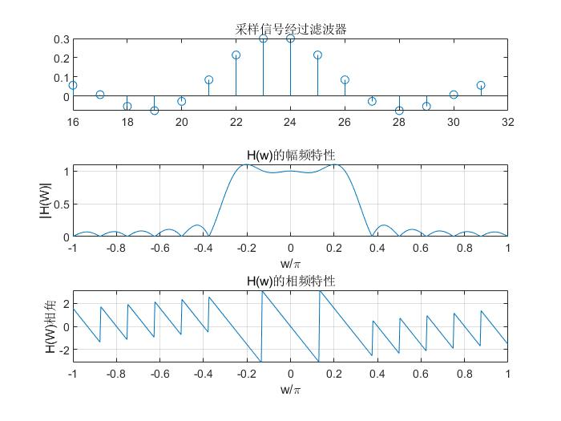
从时域波形来看，$h\left(n\right)$是$H\left(k\right)$的IDFT，可以根据IFFT快速算法实现。根据数字信号处理理论计算FIR滤波器$h\left(n\right)$是一时域离散点，对其作DTFT，得到其幅频和相频特性。观察幅频特性可以得到，该滤波器为近似低通滤波器，通带内具有纹波，而该FIR滤波器具有良好的线性相位，由于其$h\left(n\right)$具有偶对称特性。

- 编程实现如图1所示的频率采样型滤波器结构，其中r=0.999，H(k)取第3步中的值。为了简化编程，梳状滤波器可以调用CombFilter.m，谐振器可以调用Resonator2.m，使用help CombFilter和help Resonator2查看如何配置参数。将第 1步生成的采样信号通过该滤波器，画出输出信号第二个周期的时域波形和频谱，并与第2步的频谱进行对比，观察并分析二者的区别。
代码如下：
%step 4
r=0.999;%修正半径
s=0.5*cos(0)+1*cos(2*pi*f*n1+pi/2)+0.5*cos(2*pi*2*f*n1+pi)+2*cos(2*pi*3*f*n1-pi/2);%输入信号
x=CombFilter(s,N,r)
B=zeros(1,48);
for i=0:1:N/2-1
y=Resonator2(x,N,r,i,H(i+1))
B=B+y;
end
y=B/N;
for i=N:1:L-1
y1(i-N+1)=y(i+1);
end
figure
i=0:1:N-1;
subplot(3,1,1);
stem(i,y1(i+1));
title('通过滤波器的信号')
xlabel('t');ylabel('s(t)');
Y1=fft(y1);
mag=abs(Y1);
ang=angle(Y1);
subplot(3,1,2)
stem(i,mag(i+1));
title('通过滤波器的信号幅频特性')
subplot(3,1,3)
stem(i,ang(i+1));
title('通过滤波器的信号幅频特性')
结果如下：
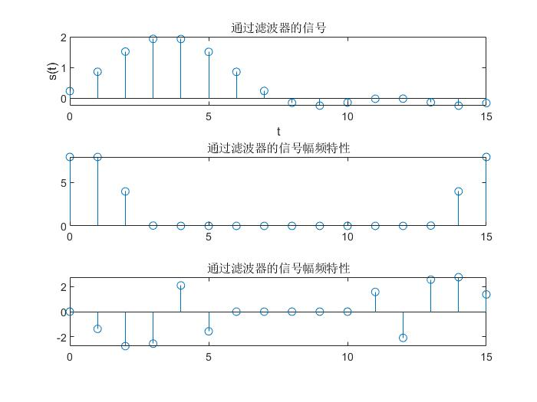
观察通过滤波器的时域信号，可以看出显然某些频谱分量消失了，并且其他频点处的幅度也有很大改变。在频域观察，和第2问中对比来看，采样信号被低通滤波之后在高频处的幅度全部降为0，和滤波器特性相符。观察相频特性可以得到均为原始相频特性经过了线性相位的修正。

5.分别画出图1中前4路谐振器的输出信号第二个周期的时域波形，观察并分析输出信号的特点。
代码如下：
%step 5
x=CombFilter(s,N,r);
i=N:1:L-1;
figure
y0=Resonator2(x,N,r,0,H(1))
subplot(2,2,1);
stem(i,y0(i+1));
title('第1路滤波器输出')
xlabel('t');ylabel('y0(t)');

y1=Resonator2(x,N,r,1,H(2))
subplot(2,2,2);
stem(i,y1(i+1));
title('第2路滤波器输出')
xlabel('t');ylabel('y1(t)');

y2=Resonator2(x,N,r,2,H(3))
subplot(2,2,3);
stem(i,y2(i+1));
title('第3路滤波器输出')
xlabel('t');ylabel('y2(t)');

y3=Resonator2(x,N,r,0,H(4))
subplot(2,2,4);
stem(i,y3(i+1));
title('第4路滤波器输出')
xlabel('t');ylabel('y3(t)');
结果如下：
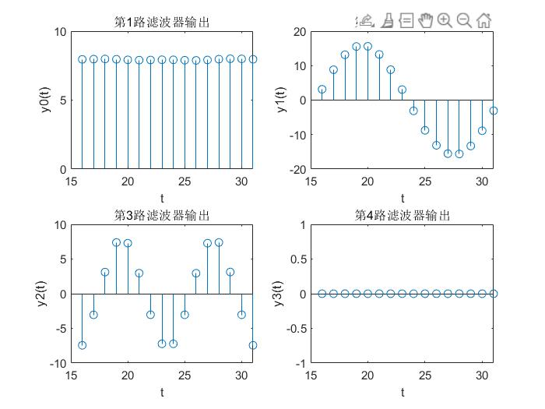
通路一和通路四合起来看近似为全通和全阻，输出分别为一段非零固定幅度和0，通路二和通路三合起来看为具有一定相位差的正弦信号。
- 将输入信号换成周期为N的冲激串，画出输出信号第二个周期的幅频特性，并与第3步的滤波器幅频特性进行对比，观察并分析二者的关系。
代码如下：
%step6
s1=[1 zeros(1,15) 1 zeros(1,15)];
x1=CombFilter(s1,N,r);
B1=zeros(1,48);
for i=0:1:N/2-1
y5=Resonator2(x1,N,r,i,H(i+1))
B1=B1+y5;
end
y5=B1/N;
for i=N:1:L-1
y6(i-N+1)=y5(i+1);
end
figure
i=0:1:N-1;
subplot(2,1,1);
stem(i,y5(i+1));
title('通过滤波器的信号')
xlabel('t');ylabel('s(t)');
Y6=fft(y6);
mag=abs(Y6);
ang=angle(Y6);
subplot(2,1,2)
stem(i,mag(i+1));
title('通过滤波器的信号幅频特性')
结果如下：
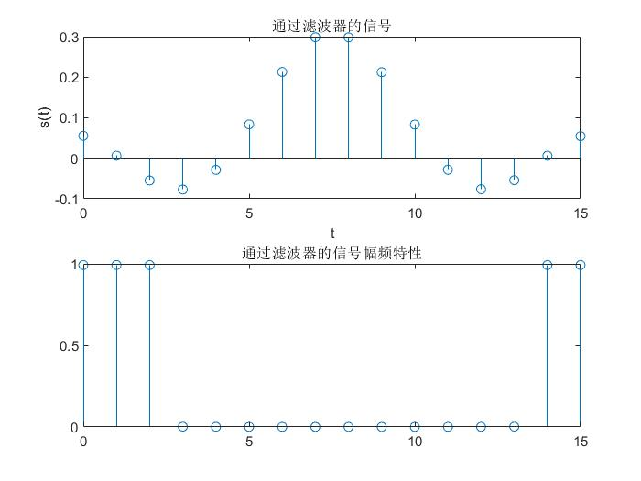
和第三步比较发现，周期单位冲激函数经过该滤波器输出的幅频特性仍表现为低通，但是由于点的离散化，过渡带为锐截至，且通带、阻带内绝对平坦。而$H\left(e^{jω}\right)$存在过渡带和带内波动。
- 思考题
1.在第2步的幅频特性中，各次谐波的幅度与相应的时域信号幅度有什么关系？
时域波形对应该次谐波的幅度越大，在频谱上的该位置谱线幅度也越大。

2.实验中为什么要观察第二个周期，如果直接观察第一个周期会怎么样？
信号通过系统通过卷积实现，第二个周期的信号进入系统后，输出信号开始变得周期，不会发生失真，若直接观察第一个周期，信号没有完全进入，会出现失真。

- 如果取r=0.95，观察会出现什么情况。
当修正半径变小时，在零极点上看，零极点距离单位圆会变远，通带内波动会增加，在频域上看高次的谐波不会被滤除干净，线性相位的输出也不明显，第四路信号的输出会出现一部分泄露。

4.在第5步中，前4路谐振器的输出信号相比于滤波器输入信号对应分量幅频是否有变化，为什么？相频特性相比于滤波器输入信号分量具有多大的时延结果，为什么？
三次谐波的输出信号被消除。观察基频输入前和输入后的经过变化，经过滤波器后出现180°的相位延时。延迟数量为(N-1)/2个采样周期延时。

